第七章实验报告

|  |  |  |  |
| --- | --- | --- | --- |
| 实验时间： | 2019.7.4 | 实验人： | 安皓 |
| 实验名称：linux常用操作实验 | | | |
| 1. 实验任务和目标：   1、查看当前系统下用户Shell定义的环境变量的值。  2、使用until语句创建一个Shell程序，其功能为计算1~10的平方。 | | | |
| 实验环境描述：linux环境 | | | |
| 实验拓扑及网络规划：无 | | | |
| 实验操作过程说明：见下 | | | |
| 实验结果：  1. 查看当前系统下用户Shell定义的环境变量的值。    2. 使用until语句创建一个Shell程序，其功能为计算1~10的平方。 | | | |
| 总结：在本次实验过程中，我初步熟悉了shell编程的相关操作。 | | | |

实验操作过程：

1. 查看当前系统下用户Shell定义的环境变量的值。
2. 打开终端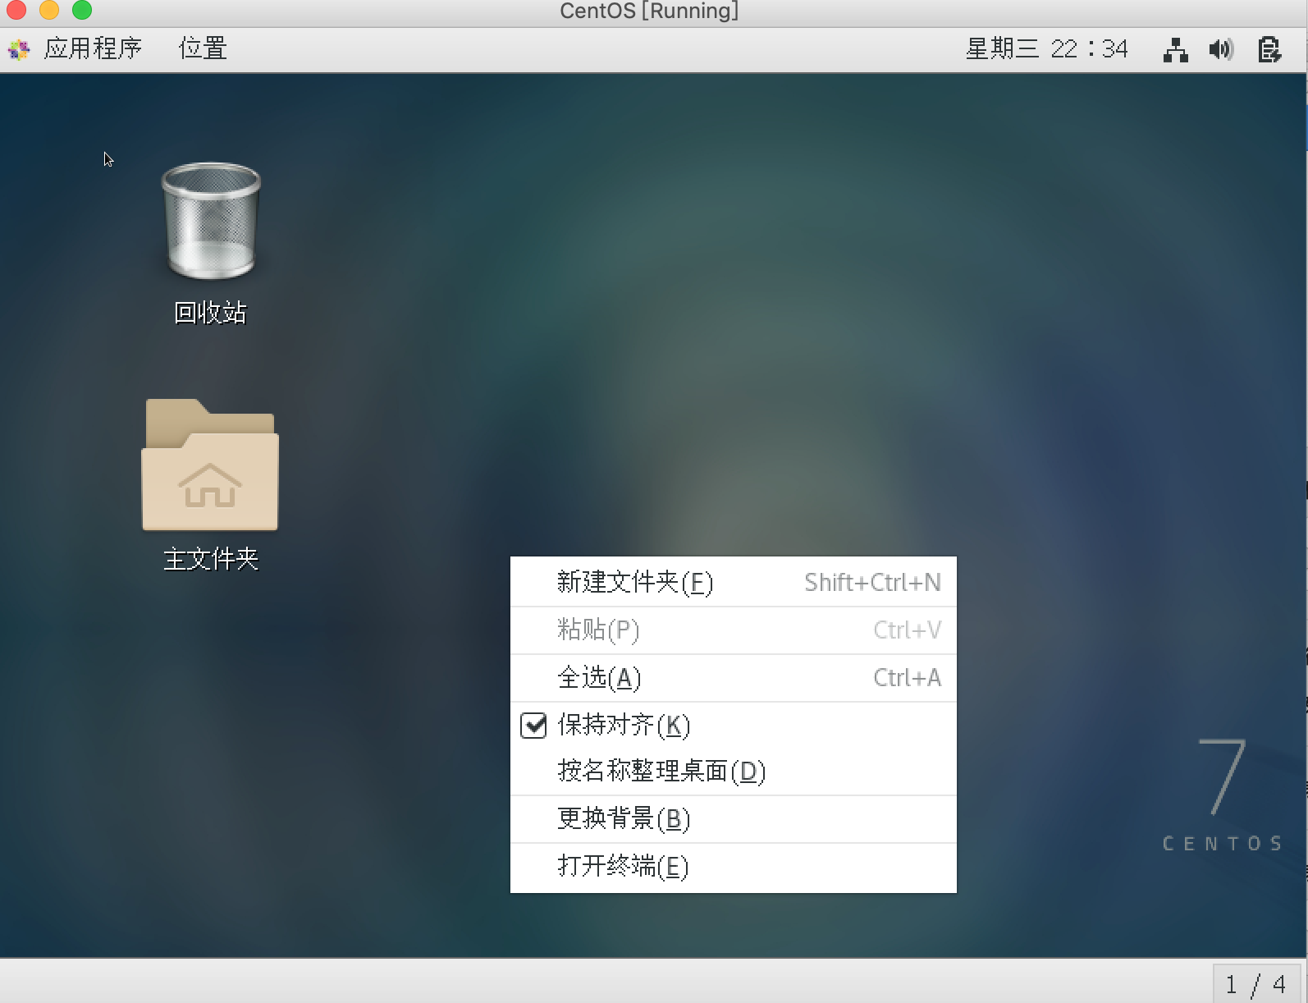
3. 输入命令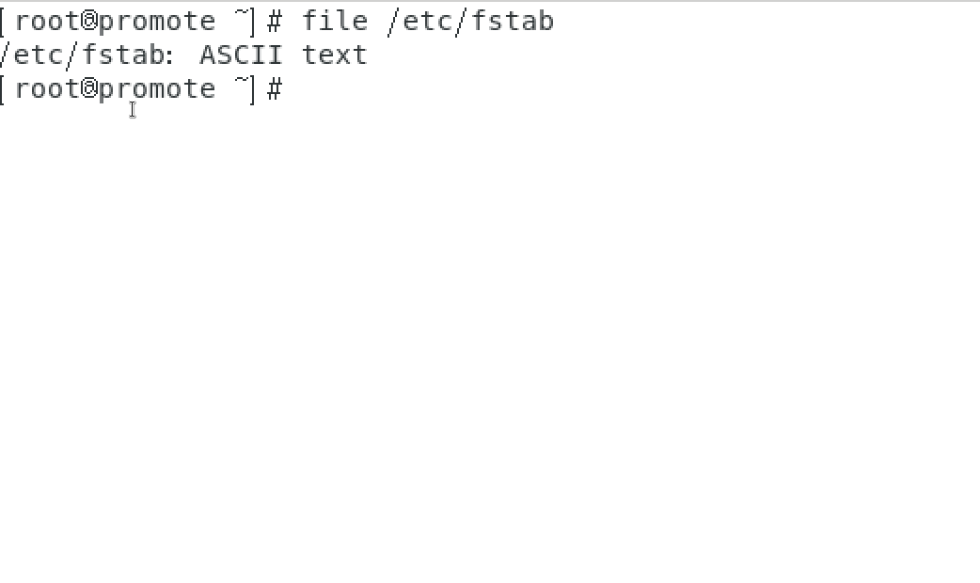

2. 使用until语句创建一个Shell程序，其功能为计算1~10的平方。

1. 打开终端

截图同上

1. 写脚本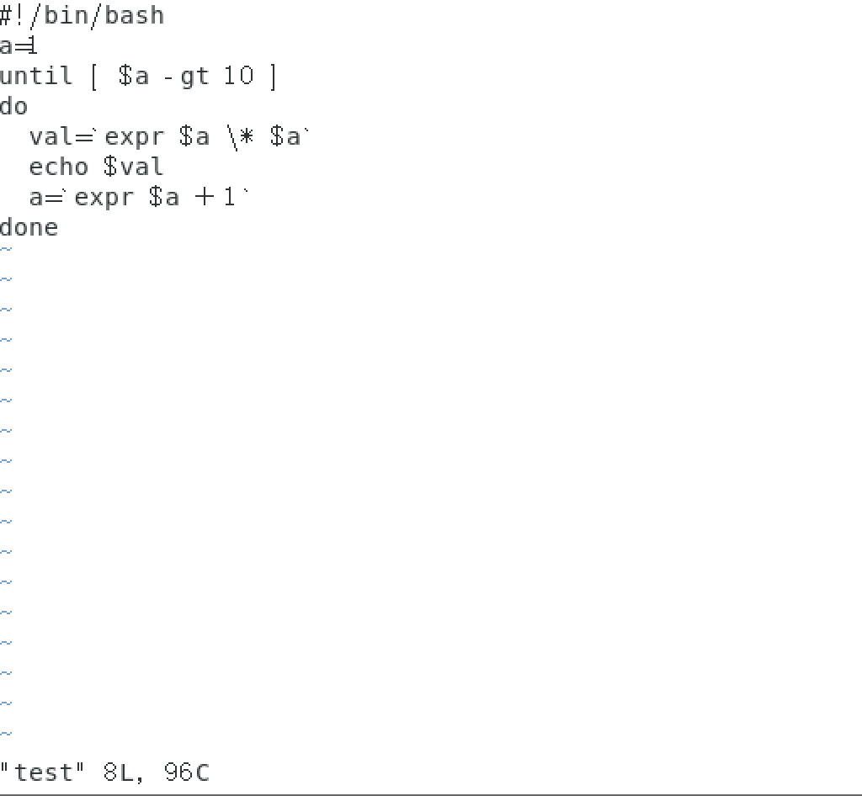
2. 更改权限并执行